Экологическое воспитание и просвещение

Номинация: Разработка внеклассного мероприятия

Название работы: Экологическая игра:
«Тайны лесной тропинки»

Автор: Учитель начальных классов
МАОУ СОШ № 30 (филиал)
Жаткина Наталья Александровна

Место выполнения работы: Челябинская область,
г. Челябинск

Цели. В занимательной форме активизировать знания младших школьников по экологии родного края, стимулировать их познавательную активность.
Оборудование. Наборы букв: ч, е, л, о, в, е, к и п, р, и, р, о, д, а; карта "Лесная тропинка", вертикально укрепленная на магнитной доске; кубик, магнитные фишки.
Ход игры
Участники игры разбиваются на две команды. Ребятам предлагается составить названия команд из предложенных наборов букв. Таким образом, первая команда получает название "Человек", а вторая — "Природа". Ведущий.
Когда ты идешь по тропинке лесной,
Вопросы тебя обгоняют гурьбой.
Одно "почему?" меж деревьями мчится,
Летит по пятам за неведомой птицей.
Другое - пчелою забралось в цветок,
А третье - лягушкою скок в ручеек.
"Что?" мышкой шныряет под листьями в норах,
"Кто?" ищет в кустах притаившийся шорох.
Сидит "отчего?" на зеленом листке.
"Куда?" полетело верхом на жуке.
"Зачем?" вслед за ящеркой влезло на пень.
Вопрос за вопросом, и так - целый день!
Мы с вами, друзья, по тропинке идем
Ответы искать под зеленым шатром.

Ведущий прикрепляет к доске карту. (см. приложение 2)

Ведущий. Ребята, сегодня мы с нами отправляемся в путешествие по лесной тропинке. На доске карта предстоящего путешествия.
Ведущий. Вы видите, что наша тропинка разбита на сектора. Бросив кубик, вы можете попасть на тот или иной сектор. Там вам будет задан вопрос, и, если вы правильно на него ответите, ваша команда получит столько баллов,
сколько написано на этом секторе. На тропинке есть также сектора "Привал", где вас ждут игровые задания, и "Блиц", где вам будут заданы три вопроса по 10 баллов каждый. Победит команда, добравшаяся до финиша с наибольшим количеством баллов. Итак, в путь!

Представители команд по очереди бросают кубик и передвигают фишки на выпавшее число секторов. Ведущий задает вопросы (см. приложение 1).
По окончании игры подсчитываются баллы, набранные командами, проходит награждение команды-победителя и наиболее активных участников.

Ведущий. Вот и закончилось наше чудесное путешествие по лесной тропинке. Как много мы узнали и вспомнили! Но главное, мы не должны забывать, что все мы -дети природы. И с малых лет человек должен познавать ее и непременно учиться любить, оберегать, разумно пользоваться ее богатствами.
Берегите землю! Берегите!
Жаворонка, в голубом зените,
Бабочку на листьях повилики,
На тропинках солнечные блики,
На камнях играющего краба,
Над саванной тень от баобаба.
Ястреба, парящего над полем,
Ясный месяц над речным покоем,
Ласточку, мелькающую в жите,
Берегите землю! Берегите!

Приложение 1
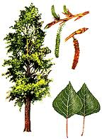
Задания на 1 балл
I. То ли с крыши, то ли с неба –
Или вата, или пух,
Или, может, хлопья снега
Появились летом вдруг?
Кто же их исподтишка
Сыплет, будто из мешка?
(Тополь)
2. Что же это за девица:
Не швея, не мастерица,
Ничего сама не шьет,
А в иголках круглый год?
(Ель)
3. Не сосна я и не елка.
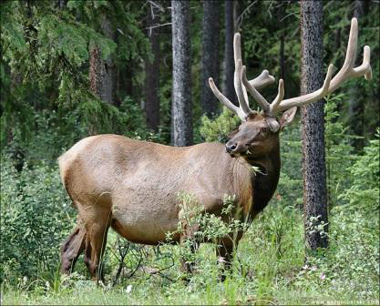
Только осень на порог –
Скину с веток все иголки
До единой, точно в срок.
(Лиственница)
4. Трав копытами касаясь,
Ходит по лесу красавец.
Ходит смело и легко,
Рога раскинув широко.
(Лось)
5. Носит серенький жилет,
А у крыльев черный цвет,
Видишь, кружат двадцать пар
И кричат: "Кар-кар! Кар-кар!"
(Вороны)
6. Не жужжу, когда сижу,
Не жужжу, когда хожу.
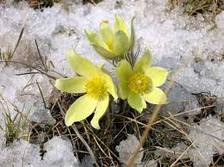
Если в воздухе кружусь,
Тут уж вдоволь нажужжусь,
(Жук)
7. Из-под снега расцветает,
Раньше всех весну встречает.
(Подснежник)
8. Не зверь, не птица,
Тонок, как спица, ;
Летит - кричит,
Сядет - молчит.
Кто его убьет,
Кровь свою прольет.
(Комар)
9. Волосата, зелена,
В листьях прячется она.
Много ножек,
А бегать не может.
(Гусеница)
10. Очень мирные мы змеи,
Любим жить в кустах у рек.
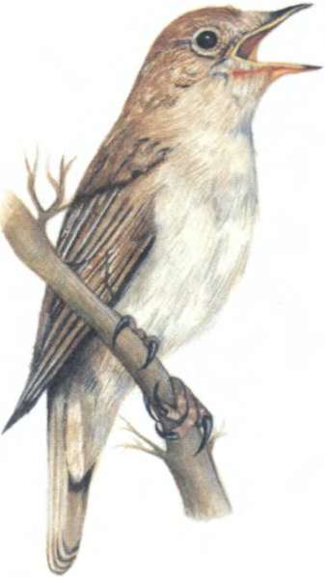
Яда вовсе не имеем
И не знались с ним вовек.
(Ужи)
11. Прилетел к нам, наконец,
Самый лучший наш певец.
Летней ночью напролет
Голосисто он поет.
(Соловей)
12. Непоседа пёстрая,
Птица длиннохвостая,

Птица говорливая,
Самая болтливая.
(Сорока)
13. Скатерть кругла,
Как снег бела,
Зубцы вокруг,
Шита без рук.
А на скатерти той
Каравай золотой.
(Ромашка)

Задания на 3 балла
1. Рано-рано на рассвете
Сквозь листву затрепещу.
То спою на зависть флейте.
То, как кошка, запищу. (Иволга)
2. Не по рыбам, а сеть расставляет. (Паук)
3. Какая птица двигается по вертикальному стволу дерева вверх и вниз головой? (Поползень)
4. Какая певчая птица может нырять на дно водоема и бегать по дну? (Оляпка)
5. Что раньше появляется у мать-и-мачехи: листья или цветы? (Цветы)
6. В названии какой птицы 40 гласных? (Сорока)
7. Какая птица на земле самая маленькая? (Колибри)
8. У каких птиц крылья покрыты не перьями, а чешуей? (У пингвинов)
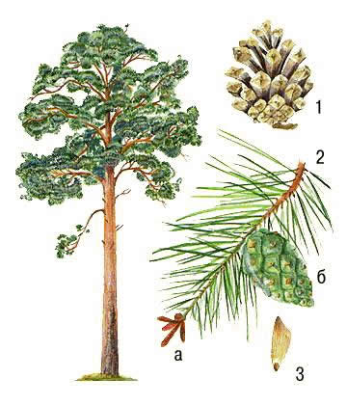
9. Какая птица на зиму белеет? (Куропатка)
10. У меня длинней иголки,
Чем у елки.
Очень прямо я расту
В высоту.
Если я не на опушке,
Ветки только на макушке. (Сосна)
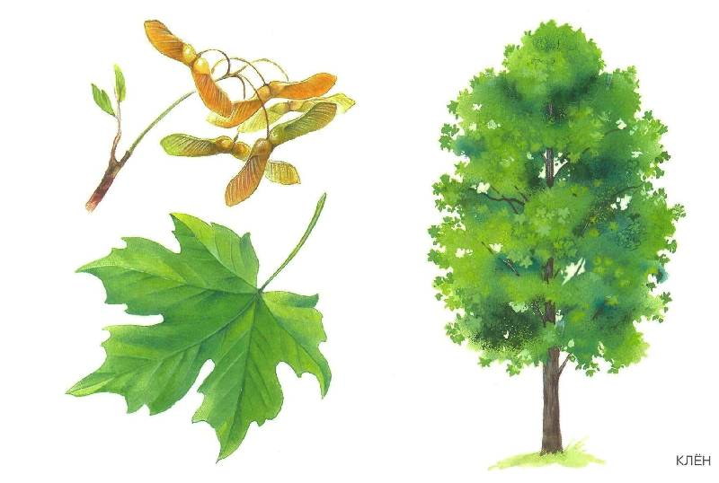
11. Я из крошки-бочки вылез,
Корешки пустил и вырос.
Стал высок я и могуч,
Не боюсь ни гроз, ни туч.
Я кормлю мышей и белок.
Ничего, что плод мой мелок! (Дуб)

Задания на 5 баллов
Закончите народные приметы.
• Дым поднимается вверх - ... (к хорошей погоде).
• Ласточки и стрижи летают над самой землей - ... (к дождю).
• Туман над лесом стоит - ... (к дождю).
• Вечером сильно стрекочут кузнечики -... (к хорошей погоде).
• Дым идет книзу или стелется по земле - ... (к дождю).
• Грачи пасутся на траве - ... (к дождю).
• Видно много пауков -... (/с хорошей погоде).

Задания на 10 баллов
1. Как связаны между собой осина, заяц и волк?
2. Это удивительное дерево во время цветения - просто волшебное. Его вполне можно считать деревом-горожанином. Древесина желтоватая, легкая, мягкая, она не трескается при сушке. Русские матрешки, расписная посуда и многие другие произведения искусства тоже из этого дерева. Что это за дерево? {Липа)
3. На лесной опушке, на склоне оврага, где припекает солнце и цветут ивы, слышится вдруг шуршание прошлогодней листвы и глухое гудение - из земляного убежища выбирается это мохнатое насекомое. Медленно ползает, согревается. И летит есть к золотым барашкам ивы, переполненным нектаром и пыльцой. Кто это? {Шмель)
4. Найдите ошибки в рассказе: "Медведь - хищник, но хищник особый, охотится он редко, но зато любит полакомиться ягодами, грибами. А если найдет гнездо диких пчел - убежит без оглядки, и мед не нужен. Плавать медведь не умеет, но зато хорошо лазает по деревьям, цепляясь при этом лапами и помогая хвостом".
5. Найдите ошибки в рассказе: "У кумушки-лисы зубки острые, рыльце тоненькое, нос пятачком, шубка тепленькая. Выращивает лисичка своих деточек-лисяточек в теплом, мягким гнездышке. Заботливая мама запаcет на зиму много корма. Хорошо кума и наряжена: шерсть у нее пушистая, золотистая".
6. Найдите ошибки в рассказе: "Зайцы живут в лесу. У них много врагов - это волк, лиса, еж, филин. Спасаются зайцы бегством. Бегают они быстро, большими прыжками, потому что задние ноги у зайцев короткие, а передние длинные. И от волка, и от лисы могут убежать зайцы".

Задания ни 15 баллон
I. Составьте как можно более длинную цепочку из названий животных и растений так, чтобы последняя буква предыдущего слова была первой буквой следующего. (Например: утка, анис, сова, антилопа, акула, аист, тигр, рысь, свиристель, лиса…)
2. Напишите как можно больше названий растений на букву р. (Например: ромашка, резеда, редис, репа, роза, рапс, ревень, редька...)
3. Напишите как можно больше названий животных на букву к. (Например: крокодил, кенгуру, кошка, козел, курица, канарейка...)

Блиц
1. Сколько лучей у снежинки? {Восемь)
2. Сколько ушей у трех мышей?' (Шесть)
3. Какой месяц идет после июня перед августом? (Июль)
4. Какая птица откладывает яйца в чужие гнезда? (Кукушка)
5. Лиственное дерево, у которого листья, как иголки. (Лиственница)
6. Какого цвета незабудки? (Голубые)
7. Какую птицу называют "белобока"? (Сорока)
8. Кто рисует зимой на окнах? (Мороз)
9. Дерево, у которого белый ствол. (Береза)
10. Почему заяц скачет в лес? (По насту)
11. Назовите первый месяц зимы. (Декабрь)
12. Сколько морковок заяц может съесть натощак? (Одну)
13. Кто в малине знает толк? Косолапый, бурый... (Медведь)
14. Съела зайца и ловит второго черно-бурая злая... (Лисица)
15. Как звали дедушку, который спас зайцев от наводнения? (Мазай)
16. Назовите последний месяц осени. (Ноябрь)
17. Какого цвета цветки мать-и-мачехи? (Желтые)
18. Птица с красной грудкой, которую можно увидеть зимой. (Снегирь)
19. Бел, а не сахар, ног нет, а идет. (Снег)
20. Летит орлица по синему небу, крылья распластала, солнышко застлала. (Туча)

Привал
1. Изобразите пантомимой.
• Один льет, другой пьет, третий растет.
• Цветное коромысло над лесом повисло.
2. Нарисуйте с завязанными глазами зайца.

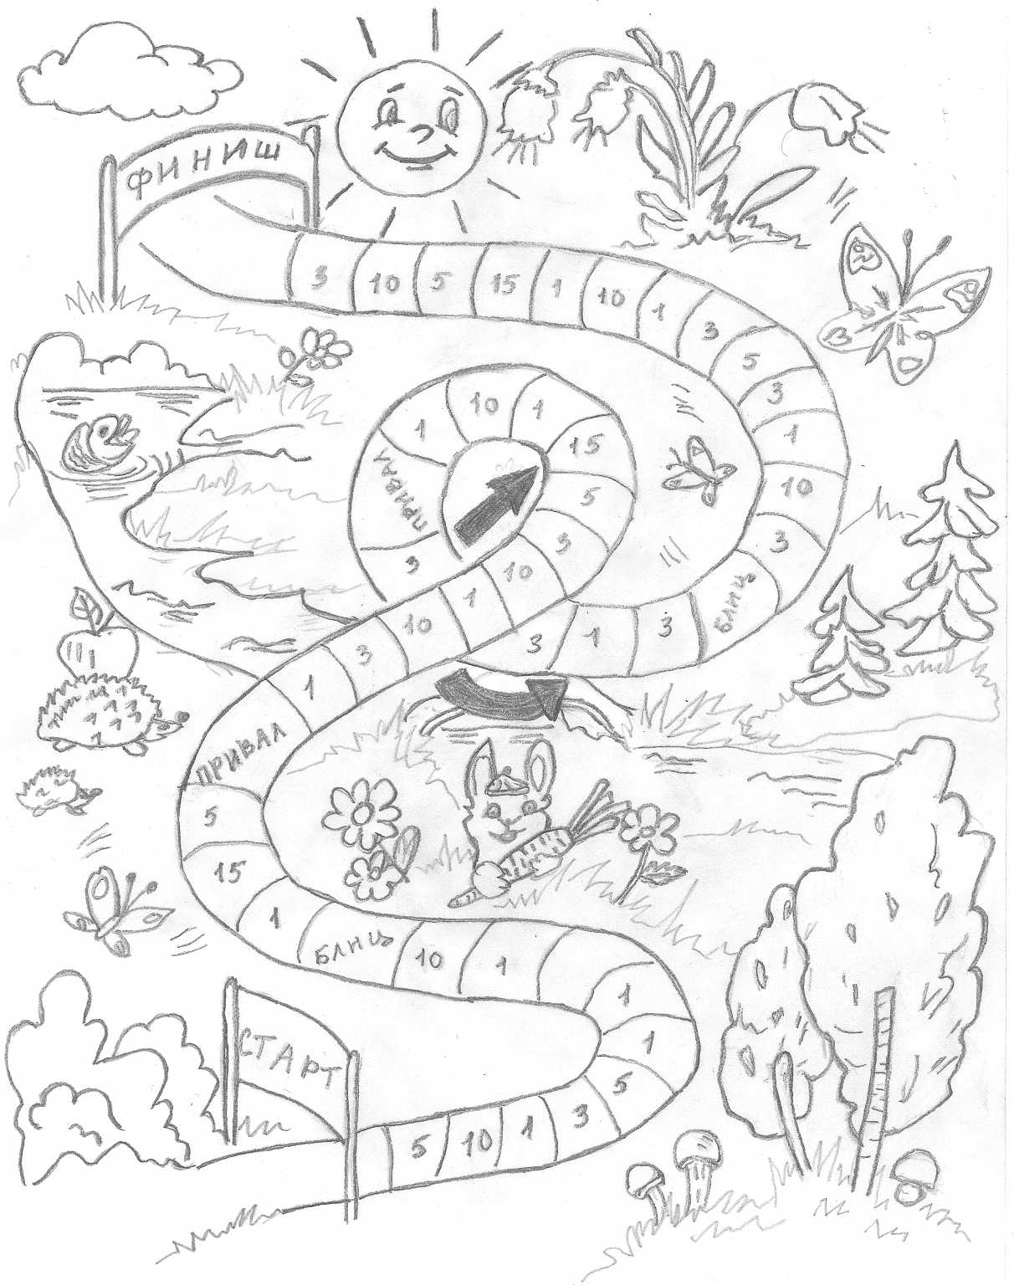
Приложение 2

